FOR IMMEDIATE RELEASE

TRI und Smartlink-SMT kündigen strategische Partnerschaft zur Stärkung von SMT-Lösungen in Deutschland an
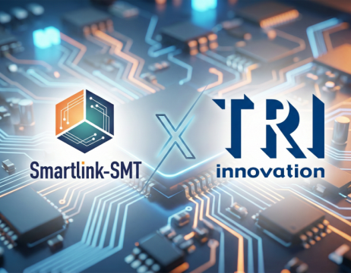
[NÜRNBERG, DEUTSCHLAND – 15. März 2026] Test Research, Inc. (TRI), der führende Anbieter von Test- und Inspektionssystemen für die SMT- und Halbleiterindustrie, freut sich, eine strategische Partnerschaft mit der Smartlink-SMT GmbH, einem erstklassigen Anbieter von SMT-Produktionslösungen mit Sitz in Nürnberg, bekannt zu geben.
Diese Partnerschaft zielt darauf ab, die Präsenz von TRI auf dem deutschen Markt zu stärken, indem die umfassende lokale Expertise und die technischen Supportkapazitäten von Smartlink-SMT genutzt werden. Die Zusammenarbeit stellt sicher, dass Elektronikhersteller in ganz Deutschland direkten Zugang zu TRIs preisgekröntem Inspektionsportfolio haben, einschließlich 3D-SPI, 3D-AOI, 3D-AXI und ICT-Lösungen.
"Wir freuen uns, unsere strategische Partnerschaft mit Smartlink-SMT zu formalisieren, um unsere Kunden in Deutschland besser bedienen zu können", sagte Jim Lin, Vice President von TRI. "Indem wir unsere innovativen Inspektionstechnologien mit der starken Marktstrategie von Smartlink synchronisieren, bieten wir deutschen Herstellern das hohe Servicelevel und die technische Exzellenz, die für eine moderne Smart-Factory-Integration erforderlich sind."
Janine Burgahn-Manarin, Marketing & Sales bei Smartlink-SMT, fügte hinzu: "Unser Ziel ist es, unseren Kunden durch hochleistungsfähige Lösungen einen Mehrwert zu bieten. Die Integration von TRIs erstklassigen Testsystemen in unser Portfolio ermöglicht es uns, der deutschen Elektronikindustrie umfassende, datengesteuerte Fertigungsexzellenz zu bieten."
Durch diese strategische Partnerschaft verpflichten sich beide Unternehmen, die sich wandelnden Anforderungen der Elektronikfertigungsindustrie zu unterstützen. Smartlink-SMT wird als Schlüsselpartner bei der Bereitstellung von TRIs umfassendem Angebot an fortschrittlichen Test- und Inspektionslösungen fungieren und lokalen Kunden helfen, eine optimale Produktionsqualität und -effizienz zu erreichen.
###

Über TRI
TRI bietet das robusteste Produktportfolio der Branche für automatische Test- und Inspektionslösungen. TRI liefert die kostengünstigsten Lösungen, um ein umfassendes Spektrum an Test- und Inspektionsanforderungen in der Fertigung zu erfüllen. Erfahren Sie mehr unter http://www.tri.com.tw. Für Vertriebs- und Serviceinformationen schreiben Sie uns bitte an trieurope@tri.com.tw oder rufen Sie uns an unter +49 911 9401 7827.

Über Smartlink-SMT GmbH
Die Smartlink-SMT GmbH mit Hauptsitz in Nürnberg, Deutschland, ist auf die Bereitstellung fortschrittlicher Produktionsausrüstung und Prozessoptimierung für die SMT-Industrie spezialisiert. Mit einem Fokus auf Innovation und Kundenservice unterstützt Smartlink-SMT Hersteller dabei, die höchsten Qualitäts- und Effizienzstandards zu erreichen. Erfahren Sie mehr unter www.smartlink-smt.com.

